APP BIPARCOURS

„BIPARCOURS ist ein digitales Lernwerkzeug von Bildungspartner NRW. Die Anwendung kann von Schulen sowie von außerschulischen Lernorten und Partnern in Nordrhein-Westfalen genutzt werden. Mit dem Parcours-Creator können browserbasiert Quizanwendungen, Themenrallyes, Führungen sowie Stadt- und Naturrundgänge zu vielfältigen Fragestellungen und Themen erstellt und anschließend in der App mit dem Smartphone oder Tablet gespielt werden. Hier gibt es Videotutorials und weitere Begleitmaterialien.“ https://www.biparcours.de/

Die App ist einfach in der Handhabung und vielfältig in der pädagogischen Praxis einzusetzen:
- Sie nutzen bereits bestehende Parcours.
- Sie erstellen neue Parcours zu Themen Ihrer Wahl über den Parcours-Creator.
- Se gestalten gemeinsam mit Lerngruppen einen Parcours.
Wenn Sie einen Parcours erstellt und veröffentlicht haben, kann dieser von allen Nutzer*innen der App aufgerufen werden, Ihr Parcours wird so zu einem nachhaltig nutzbaren Lernangebot. Sie können Ihren Parcours aber auch nur bestimmten Zielgruppen zur Verfügung stellen und ihn jederzeit löschen.

Biparcours (Cyber-) Mobbing
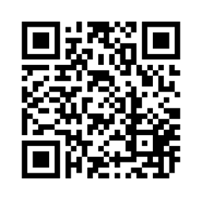

Quelle: Landespräventionsstelle gegen Gewalt und Cybergewalt an Schulen in Nordrhein-Westfalen

